本科生期末试卷十七

- 选择题（每小题1分，共10分）
- 50年代，为了发挥______的效率，提出了______技术，从而发展了操作系统，通过它对______进行管理和调度。
A.计算机 操作系统 计算机
B.计算 并行 算法
C.硬件设备 多道程序 硬软资源
D.硬件设备 晶体管 计算机
- 下列表达式中正确的运算结果为______。
A.（10101）₂×（2）₁₀=（20202）₂
B.（10101）₃×（2）₁₀=（20202）₃
C.（10101）₃×（3）₁₀=（30303）₃
D.（101010）₃-（20202）₃=（11011）₃
- 算术/逻辑运算单元74181ALU可完成______。
A.16种算术运算功能 B.16种逻辑运算功能
C.16种算术运算功能和16种逻辑运算功能 D. 4位乘法运算和除法运算功能
- 某计算机字长为32位，其存储容量为16MB，若按半字编址，它的寻址范围是______。
A.0-16M B.0-8M C.0-8MB D.0-16MB
- 采用虚拟存贮器的主要目的是______。
  - 提高主存贮器的存取速度
  - 扩大主存贮器的存贮空间，并能进行自动管理和调度
  - 提高外存贮器的存取速度
  - 扩大外存贮器的存贮空间
- 程序控制类指令的功能是______。
A.进行算术运算和逻辑运算 B.进行主存与CPU之间的数据传送
C.进行CPU和I/O设备之间的数据传送 D.改变程序执行的顺序
- 由于CPU内部的操作速度较快，而CPU访问一次主存所花的时间较长，因此机器周期通常用______来规定。
A.主存中读取一个指令字的最短时间 B.主存中读取一个数据字的最长时间
C.主存中写入一个数据字的平均时间 D.主存中取一个数据字的平均时间
- 系统总线中控制线的功能是______。
A.提供主存、I/O接口设备的控制信号和响应信号
B.提供数据信息
C.提供时序信号
D.提供主存、I/O接口设备的响应信号
- 计算机的外围设备是指______。
A.输入/输出设备 B.外存储器
C.远程通信设备 D.除了CPU和内存以外的其它设备
- 某中断系统中，每抽取一个输入数据就需要中断CPU一次，中断处理程序接受取样的数据，并将其保存到主存缓冲区内。该中断处理需要x秒。另一方面，缓冲区内每存储N个数据，主程序就将其取出进行处理，这种处理需要y秒。因此该系统可以跟踪到每秒______次中断请求。
A.N/（Nx+y） B.N/（x+y）N C.min[1/x，1/y] D.max[1/x，1/y]
二．填空题（每小题3分，共24分）
- 正数补码算术移位时，符号位不变，空位补A______。负数补码算术左移时，符
号位不变，低位补B______。负数补码算术右移时，符号位不变，高位补C______，低位舍去。
- 重写型光盘分A______和B______两种，用户可对这类光盘进行C______信息。
- 计算机系统中，下列部件都能够存储信息：①主存②CPU内的通用寄存器③cache④磁带⑤磁盘。按照CPU存取速度排列，由快到慢依次为A______，其中，内存包括B______；属于外存的是C______。
- 多路型DMA控制器不仅在A______上而且在B______上可以连接多个设备，适合于连接C______设备。
- 条件转移指令、无条件转移指令、转子指令、返主指令、中断返回指令等都是A______指令。这类指令在指令格式中所表示的地址，表示要转移的是B______而不是C______。
- 总线同步定时协议中，事件出现在总线的A______由B______信号确定，C______周期的长度是固定的。
- RISC机器一定是A______CPU，但后者不一定是RISC机器。奔腾CPU是B______CPU，但奔腾机是C______机器。
- 早期的计算机基于冯·诺依曼体系结构，采用A______处理，现代的计算机系统广泛采用B______处理。这种技术主要有三种形式：时间并行、空间并行和C______。
三．应用题
1．（11分）设[x]_{补}=x₀.x ₁x₂…x_{n} 。求证：[x]_{补}=2 x ₀+ x，其中
0 （1> X ≥0）
x ₀=
1 （0> X >-1）
2．（11分）某机字长32位，定位表示，尾数31位，数符1位，问：
- 定点原码整数表示时，最大正数是多少？最小负数是多少？
- 定点原码小数表示时，最大正数是多少？最小负数是多少？
3．（11分）如图B17.1表示用快表（页表）的虚实地址转换条件，快表放在相联存贮器中，其容量为8个存贮单元，问：
（1）CPU按虚地址1去访问主存时主存的实地址码是多少？
（2）当CPU按虚地址2去访问主存时主存的实地址码是多少？
（3）当CPU按虚地址3去访问主存时主存的实地址码是多少？
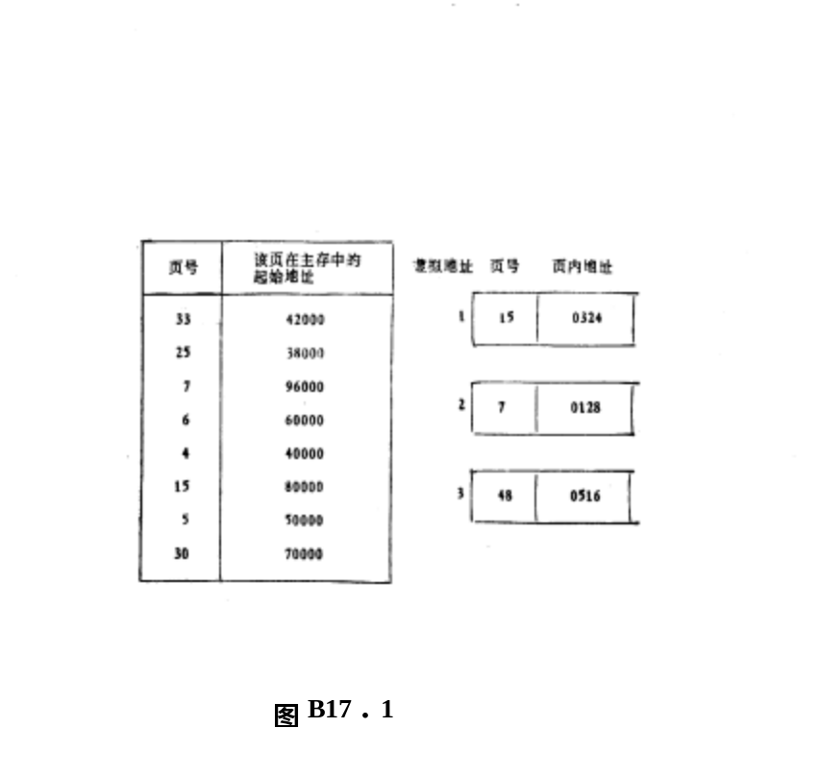
4．（11分）某机有8条微指令I₁-I₈，每条微指令所包含的微指令控制信号如表所示， a-j分别对应10种不同性质的微命令信号，假设一条微指令的控制字段为8位，请安排微指令的控制字段格式。
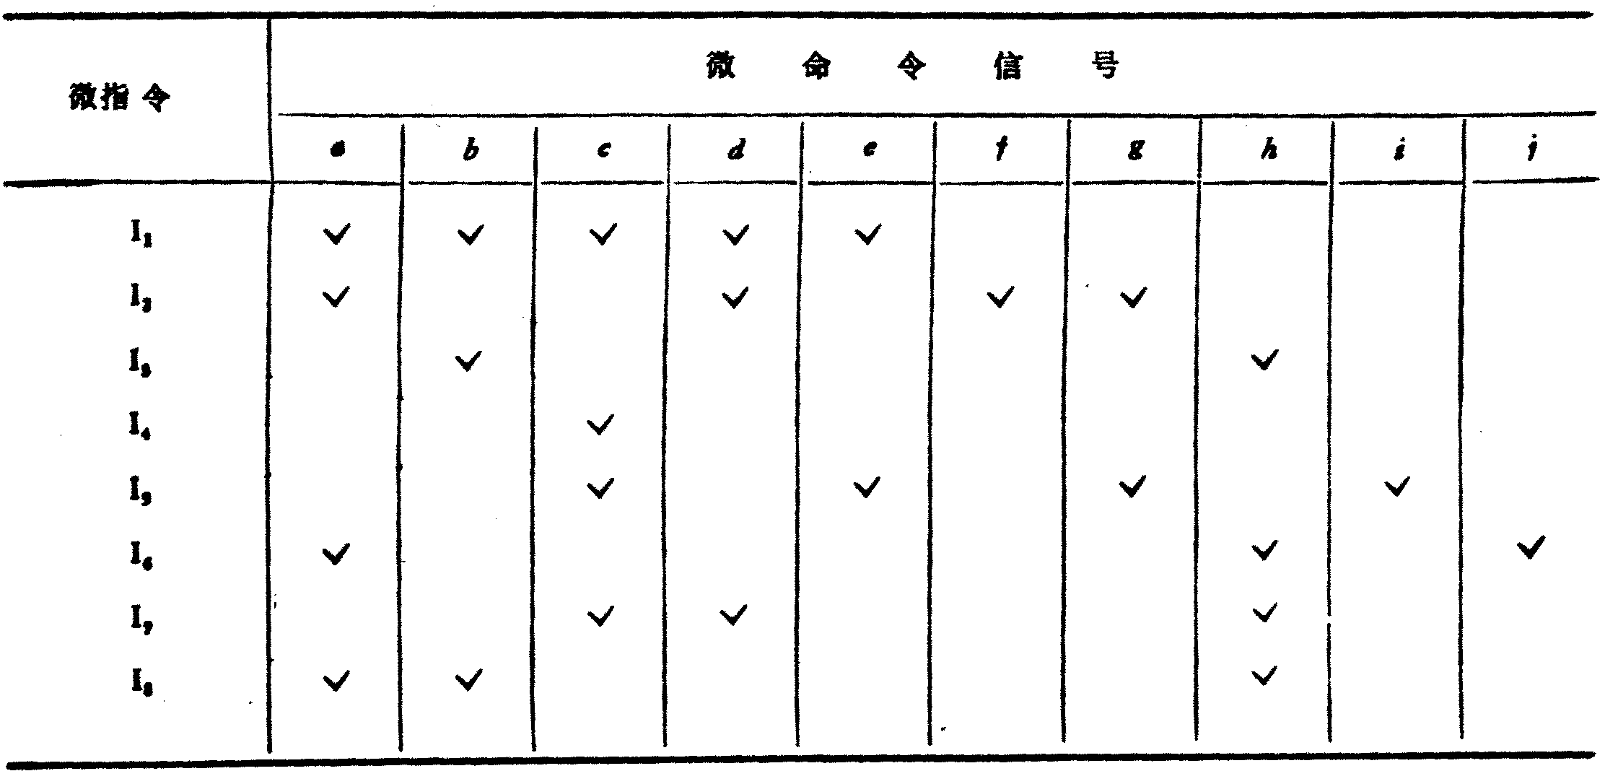
5．（11分）CD-ROM光盘的外缘有5mm宽的范围因记录数据困难，一般不使用，故标准的播放时间为60分钟。计算模式1和模式2情况下光盘存储容量是多少？
6．（11分）如图B17.2所示的系统中断机构是采用多级优先中断结构，设备A连接于最高优先级，设备B次之，设备C又次之。要求CPU在执行完当前指令时转而对中断请求进行服务，现假设：T_{DC}为查询链中每个设备的延迟时间，T_{A}、T_{B}、T_{C}分别为设备A、B、C的服务程序所需的执行时间，T_{S}、T_{R}为保存现场和恢复现场所需时间。
试问：在此环境下，此系统在什么情况下达到中断饱和？即在确保请求服务的三个设备都不会丢失信息的条件下，允许出现中断的极限频率有多高？注意，“中断允许”机构在确认一个新中断之前，先要让即将被中断的程序的一条指令执行完毕。

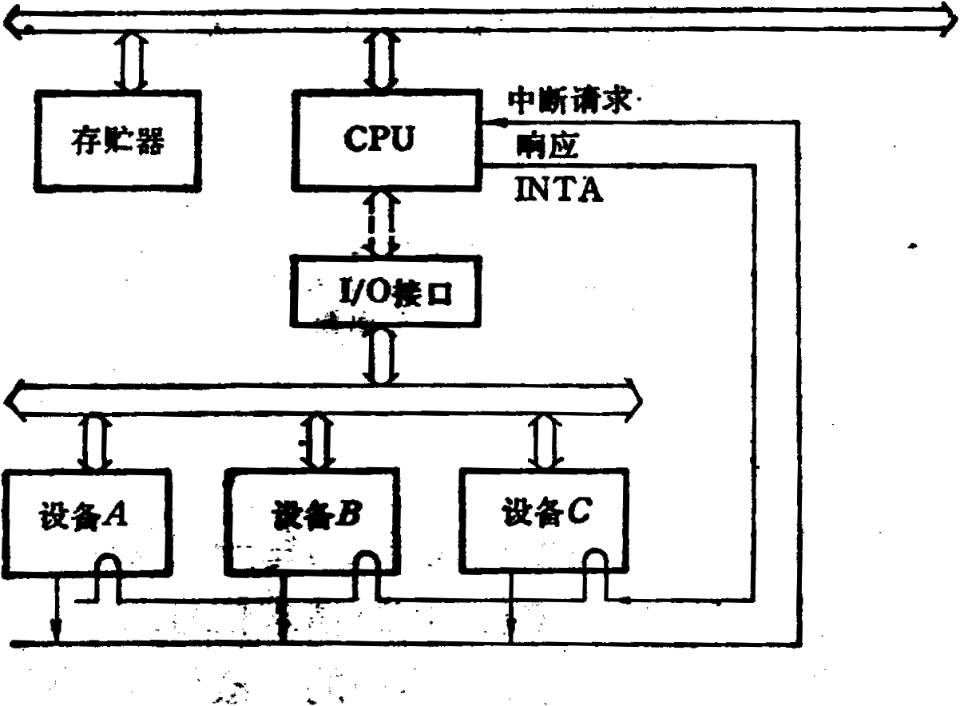
图B17.2

